Séance 2 : Spécifications de l’IHM

Spécifications conceptuelles de l’IHM

# I- Dossier d’initialisation de la conception de l’IHM (DI-CIHM)

## 1 - Charte graphique et guide de style

La charte graphique et le guide de style utilisés pour ce projet sont définis dans les documents « charte_graphique_COURLY » et « guide_style_COURLY ». Ces documents correspondent aux exigences qualité du Grand Lyon ; ainsi, l’application respectera l’aspect général défini par notre client.

## 2- Identification des métaphores

### 2.1 - Description de la métaphore

Superviseur :

|  |
| --- |
| Le superviseur demande au système de calculer les feuilles de route des livraisons du lendemain  En cas de livraisons impossibles dans les délais, le superviseur contacte les clients concernés afin de leur proposer de nouvelles plages horaires  Le superviseur modifie la feuille de route en cas de livraisons impossibles dans les délais  Le superviseur peut modifier la feuille de route interactivement  Le superviseur peut demander au système de mettre à jour les horaires de passage  Le superviseur note les livraisons pour lesquelles l’horaire de passage ne respecte plus la plage horaire initialement demandée par le client  Le superviseur peut annuler les modifications apportées aux feuilles de routes  Le superviseur valide la feuille de route  Le superviseur édite une version papier de la feuille de route  Le superviseur contrôle en temps réel le déroulement et l’état des livraisons  En cours de livraison :  Le superviseur peut modifier interactivement les feuilles de route d’un livreur (supprimer une livraison, intervertir l’ordre de deux livraisons…)  Lorsqu’il a saisi toutes ses modifications, le superviseur demande au système de mettre à jour la version électronique des feuilles de route des livreurs |

|  |  |
| --- | --- |
| Livraison impossible dans les délais ou l’horaire de passage ne respecte plus la plage horaire initialement demandée par le client |  |
| Valider la feuille de route |  |
| Annuler une livraison |  |
| Annuler une livraison |  |
| Intervertir deux livraisons |  |
| Sauvegarder des modifications |  |
| Calculer tournée |  |

Livreur :

|  |
| --- |
| Le livreur reçoit une version papier de sa feuille de route  Le livreur visualise sa feuille de route pour la journée  Le livreur peut consulter les détails de chaque livraison prévue pour la journée : adresse de livraison, heure prévue d’arrivée à l’adresse, heure prévue de départ de cette adresse pour le prochain lieu de livraison (ou pour le dépôt s’il s’agit de la dernière livraison), l’itinéraire à suivre, les coordonnées d’une personne à contacter en cas de problème  Le livreur peut signaler qu’il est bloqué dans un bouchon, le cas échéant  Lorsqu’il a déchargé le colis, le livreur remet au client un reçu à signer et indique au système qu’il a effectué la livraison en précisant l’heure de livraison ainsi que l’heure de départ pour le prochain point de livraison  Si la livraison n’a pas pu être effectuée, le livreur indique au système qu’il pas livré le colis au client en précisant au système l’heure et la cause puis il donne son heure de départ pour le prochain point de livraison |

**L’itinéraire du livreur** est affiché sur une feuille de route : les **points des livraisons effectuées** sont grisés, les points des livraisons restant à faire sont marqués par des points rouge et la **localisation du livreur** est marquée par un point bleu.

Pour signaler qu’il est bloqué dans un **bouchon**, le livreur appuie sur un bouton représenté par le panneau de signalisation indiquant des embouteillages :

### 

### Lorsqu’il a été livré, le client dépose une signature électronique dans un cadre qui lui est réservée et le livreur appuie sur le bouton « Livraison effectuée », qui se présente sur un fond vert.

Si le livreur n’a pas pu livrer le client, il appuie sur le bouton « **Livraison non effectuée**» qui se présente sur un fond rouge.

A PAUFINER

### 2.2 Liste des principaux objets utilisateurs (POU)

| Principaux Objets Utilisateurs | Superviseur | Livreur |
| --- | --- | --- |
| u-Zone | √ |  |
| u-FeuilledeRoute | √ | √ |
| u-Livreur | √ |  |
| u-Chemin | √ | √ |
| u-Livraison | √ | √ |
| u-Tronçon | √ | √ |
| u-Client | √ | √ |
| u-Camion | √ |  |
| u-incident | √ | √ |
| u-EtatLivraison | √ | √ |
| u-Contact | √ | √ |
| u-Adresse | √ | √ |
| u-ValidationLivraison |  | √ |

# II- Modèle structurel de l’IHM (MSIHM)

## 2.1 Superviseur

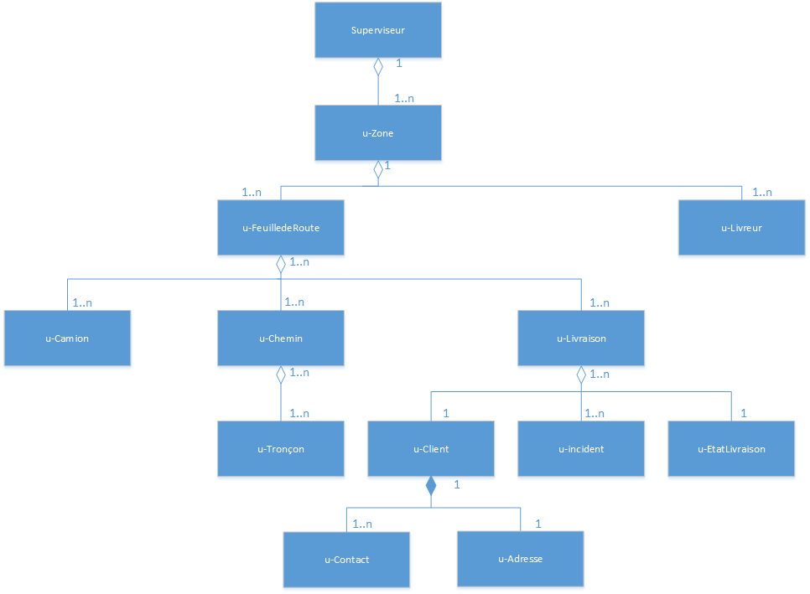

## 2.2 Livreur

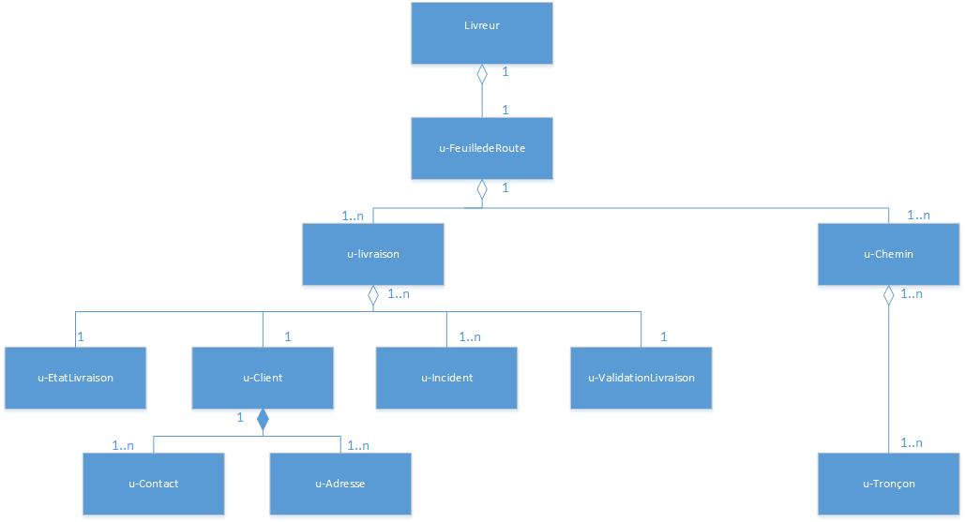

Spécifications fonctionnelles de l’IHM

# I- Planification Hiérarchique de la Tâche Utilisateur Approfondie

KARIM ET ABDELALIM

# II- Table des commandes par utilisateur et la table des utilisateurs par commande

VERIFIER NOUVEAUX TABLEAUX PAR KARIM ET COMPLETER

## 1- Table des commandes par utilisateur

|  |  |  |
| --- | --- | --- |
| **Profil utilisateur** | **DF** | **Liste des commandes** |
| Superviseur | 1 | visualiser-feuille-route ; affecter-livreur ; supprimer-livraison ; intervertir-livraisons ; valider-feuille-route ; màj-horaires-passage; contrôler-livraison |
| 7 | afficher-camions-dispo ; afficher-livreurs-dispo |
| Livreur | 1 | visualiser-feuille-route ; signaler-problème ; décharger-livraison ; valider-livraison ; indiquer-heure-départ ; |

## 2- Table des utilisateurs par commande

|  |  |
| --- | --- |
| **Commandes** | **Liste des utilisateurs** |
| visualiser-feuille-route | Superviseur, livreur |
| affecter-livreur | Superviseur |
| supprimer-livraison | Superviseur |
| intervertir-livraisons | Superviseur |
| valider-feuille-route | Superviseur |
| màj-horaires-passage | Superviseur |
| contrôler-livraison | Superviseur |
| Signaler-bouchon | Livreur |
| Décharger-livraison | Livreur |
| Valider-livraison | Livreur |
| Indiquer-heure-départ | Livreur |

# III- Descriptions des commandes

|  |  |
| --- | --- |
| Commande : affecter-livreur | Utilisateurs : superviseur |
| **Description :** le superviseur affecte un livreur à une livraison. Il sélectionne un livreur disponible et lui attribue une feuille de route d’une livraison | |
| **Entrées :** id-livreur | |
| **Retours :** aucun | |
| **Erreurs :** si le livreur n’est pas disponible, le système renvoie une erreur | |
| **Objets :** livreur, livraison, feuille de route | |

|  |  |
| --- | --- |
| Commande : supprimer-livraison | Utilisateurs : superviseur |
| **Description :** le superviseur peut supprimer une livraison afin d’établir une feuille de route valide | |
| **Entrées :** id-livraison, id-feuille-route | |
| **Retours :** feuille-route | |
| **Erreurs :** si la suppression génère une incohérence (les autres livraisons ne sont plus dans les plages horaires spécifiées par le client, par exemple), le système affiche une alerte | |
| **Objets :** livraison, feuille de route | |

|  |  |
| --- | --- |
| Commande : intervertir-livraisons | Utilisateurs : superviseur |
| **Description :** le superviseur peut intervertir deux livraisons | |
| **Entrées :** id-livraison1, id-livraison2, id-feuille-route | |
| **Retours :** feuille-route | |
| **Erreurs :** aucun | |
| **Objets :** livraison, feuille de route | |

|  |  |
| --- | --- |
| Commande : màj-horaires-passage | Utilisateurs : superviseur |
| **Description :** dans le cas où le superviseur a apporté des modifications à la feuille de route, il met-à-jour les horaires de passage afin de générer la nouvelle feuille de route | |
| **Entrées :** id-feuille-route | |
| **Retours :** feuille-route | |
| **Erreurs :** si la mise-à-jour des horaires de passage génère une incohérence (les autres livraisons ne sont plus dans les plages horaires spécifiées par le client, par exemple), le système affiche une alerte | |
| **Objets :** livraison, feuille de route | |

|  |  |
| --- | --- |
| Commande : contrôler-livraison | Utilisateurs : superviseur |
| **Description :** en cours de livraison, le superviseur contrôle le déroulement de la livraison ; il peut modifier les livraisons qui n’ont pas encore été effectuées | |
| **Entrées :** id-livraison, id-feuille-route | |
| **Retours :** feuille-route | |
| **Erreurs :** si la modification génère une incohérence (les autres livraisons ne sont plus dans les plages horaires spécifiées par le client, par exemple), le système affiche une alerte | |
| **Objets :** livraison, feuille de route | |

|  |  |
| --- | --- |
| Commande : visualiser-feuille-route | Utilisateurs : superviseur, livreur |
| **Description :** le superviseur et le livreur peuvent visualiser la feuille de route : l’itinéraire est affiché, et un code couleur permet de distinguer les livraisons déjà effectuées, les livraisons restant à faire et n’ayant pas pris de retard, et les livraisons restant à faire et ayant pris du retard | |
| **Entrées :** id-feuille-route | |
| **Retours :** feuille-route | |
| **Erreurs :** si l’identifiant de la feuille de route n’existe pas, le système renvoie une erreur | |
| **Objets :** livraison, feuille de route | |

|  |  |
| --- | --- |
| Commande : Signaler-problème | Utilisateurs : Livreur |
| **Description :** si le livreur fait face à un incident ou à un bouchon, il indique au système qu’il n’a pas pu effectuer la livraison ou qu’il est en retard et précise l’heure et la cause. | |
| **Entrées :** id-livraison | |
| **Retours :** feuille de route | |
| **Erreurs :** si le système ne fonctionne pas le livreur contacte directement le superviseur. | |
| **Objets :** livraison, feuille de route | |

|  |  |
| --- | --- |
| Commande : Décharger-livraison | Utilisateurs : Livreur |
| **Description :** quand le livreur arrive chez un client, il décharge le colis et le remet au client. | |
| **Entrées :** id-livraison | |
| **Retours :** feuille de route | |
| **Erreurs :** si le client n’est pas disponible le livreur signale le problème. | |
| **Objets :** colis, livraison, feuille de route, reçu | |

|  |  |
| --- | --- |
| Commande : Valider-livraison | Utilisateurs : Livreur |
| **Description :** une fois le colis remis, leclient signe le reçu (fait une réclamation si nécessaire) et le livreur valide la livraison en précisant l’heure de livraison. | |
| **Entrées :** id-livraison | |
| **Retours :** feuille de route | |
| **Erreurs :** si le client ne possède pas de pièce d’identité ousi le client refuse de signer le reçu le livreur ne remet pas le colis et contacte le superviseur. | |
| **Objets :** livraison, feuille de route | |

|  |  |
| --- | --- |
| Commande : Indiquer-heure-départ | Utilisateurs : Livreur |
| **Description :** au départ de l’entrepôt et à chaque fin de livraison le livreur signale son heure de départ de chez le client. | |
| **Entrées :** id-feuille de route | |
| **Retours :** feuille de route | |
| **Erreurs :** si le système ne marche pas, le livreur le fait manuellement en contactant directement le superviseur | |
| **Objets :** feuille de route | |